在React-native安装成功后，初始化一个新的工程：

react-native init helloworld

这里会下载很多React-native依赖的包，在这里由于很多包都是国外网站的，所以速度会慢一些，甚至有时会提示验证失败，其实就是包没下下来，重新运行即可。

项目初始化之后，就可以直接运行了

react-native run-android

前提需要开启android模拟器，我这里使用的是Genymotion

模拟器中提示Could not get BatchedBridge, make sure your bundle is packaged correctly错误

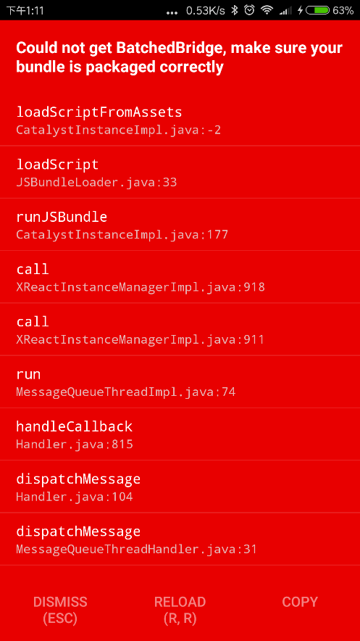

进入到项目的根目录，执行下面这段命令行：

react-native bundle --platform android --dev false --entry-file index.android.js --bundle-output android/app/src/main/assets/index.android.bundle --assets-dest android/app/src/main/res/

第一次执行这段命令行可能会出现

not find directory

需要在项目的android/app/src/main下手动创建assents目录

如果一切正常，就可以在模拟器中看到React-native默认的页面了

如果修改了index.android.js代码，希望在模拟器中看到效果，不需要重新启动，按下图操作

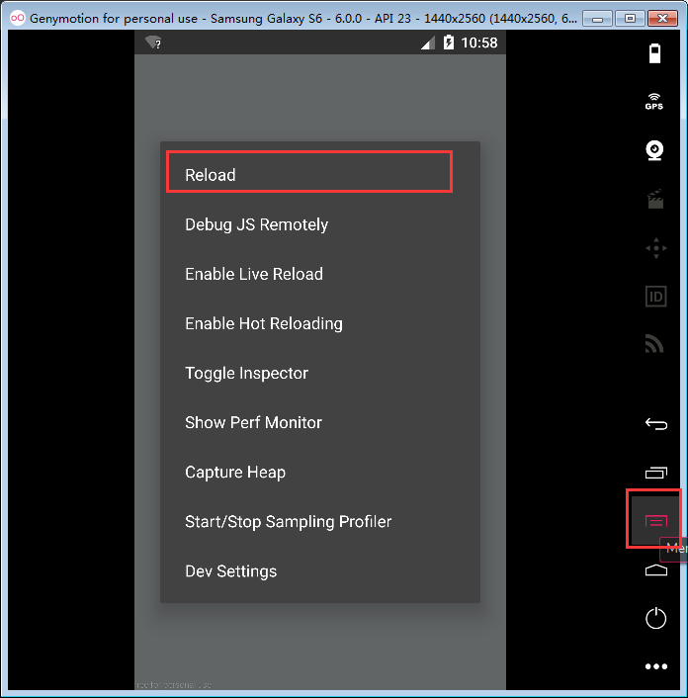

如果点击Reload时，报could not connect to development server错误

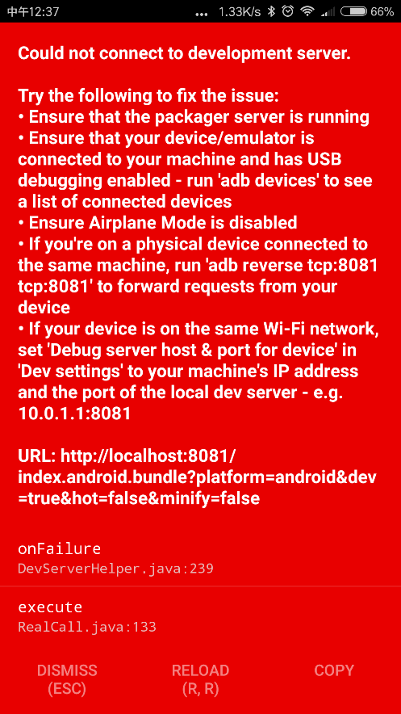

无法连接到开发服务器，按下图操作

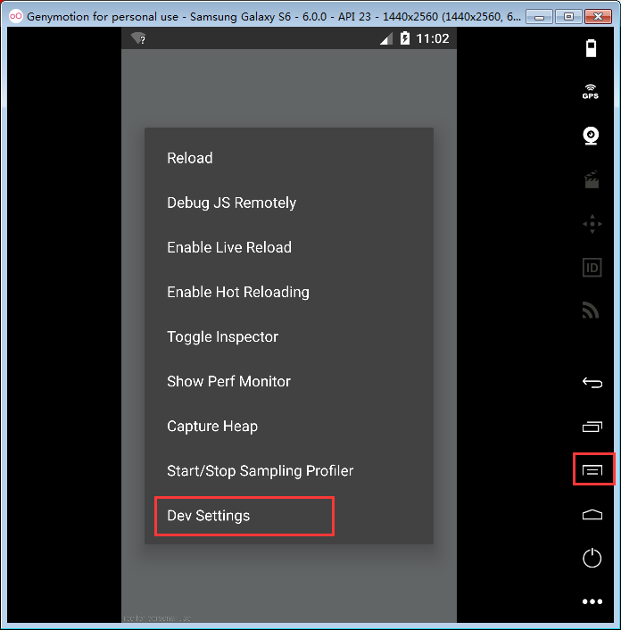

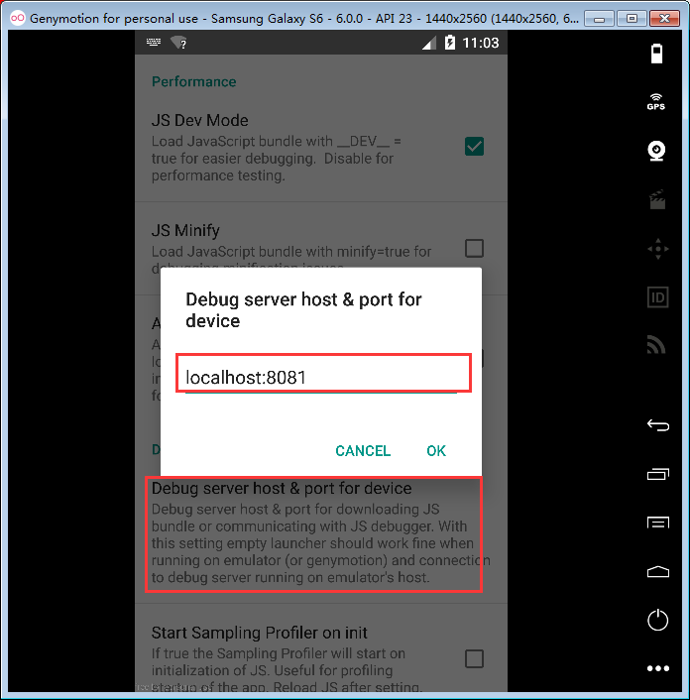

重新Reload即可

如果Reload后修改的js内容没有更新，代表机器速度比较慢

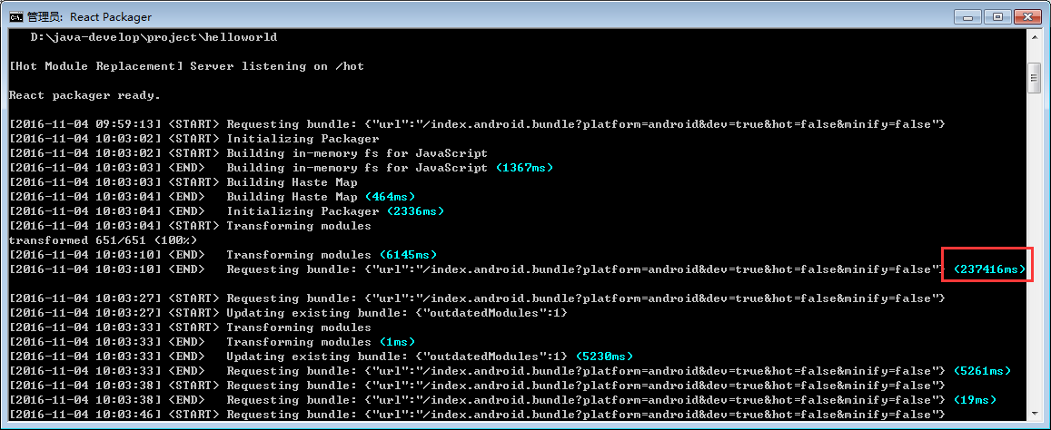

这里的延迟时间已经大于系统默认延迟时间，所以不会重新生成bundle，只把原来生成好的bundle返回

需要修改项目路径\node_modules\React-native\node_modules\node-haste\lib\FileWatcher\index.js中的MAX WAIT_TIME，由原来的120000改为360000就可以了，但在我的机器上没有node_modules\React-native\node_modules\node-haste\lib\FileWatcher这个目录，可以在node_modules下搜索FileWatcher这个目录，找到index.js来修改MAX WAIT_TIME